Анкета животного без владельца от 24.06.2023г.

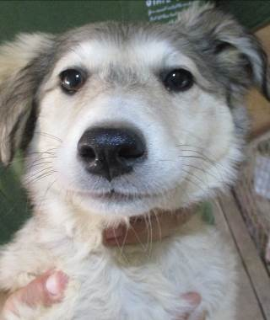 | Дата отлова, место (район, улица, дом) | Ворошиловский район, ул. Азербайджанская
 | Пол животного | Самка – 2406/2023
 | Дата вакцинации | 05.07.2023 г. - Рабикан
 | Дата кастрации/стерилизации | 05.07.2023 г.
 | Дата выпуска, место (район, улица, дом) | 10.07.2023 г. – среда обитания
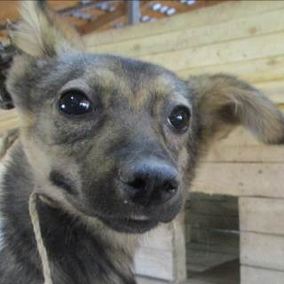 | Дата отлова, место (район, улица, дом) | Ворошиловский район, ул. Азербайджанская
 | Пол животного | Самка – 2403/2023
 | Дата вакцинации | 05.07.2023 г. - Рабикан
 | Дата кастрации/стерилизации | 05.07.2023 г.
 | Дата выпуска, место (район, улица, дом) | 10.07.2023 г. – среда обитания
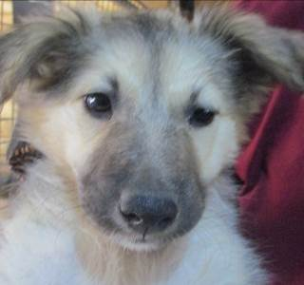 | Дата отлова, место (район, улица, дом) | Ворошиловский район, ул. Азербайджанская
 | Пол животного | Самка – 2409/2023
 | Дата вакцинации | 05.07.2023 г. - Рабикан
 | Дата кастрации/стерилизации | 05.07.2023 г.
 | Дата выпуска, место (район, улица, дом) | 10.07.2023 г. – среда обитания
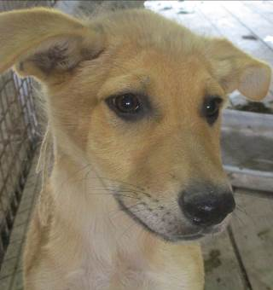 | Дата отлова, место (район, улица, дом) | Ворошиловский район, ул. Азербайджанская
 | Пол животного | Самец – 2399/2023
 | Дата вакцинации | 30.06.2023 г. – Мультикан-6  05.07.2023 г. - Рабикан
 | Дата кастрации/стерилизации | 04.07.2023 г.
 | Дата выпуска, место (район, улица, дом) | 10.07.2023 г. – среда обитания
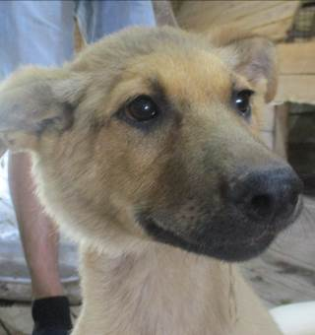 | Дата отлова, место (район, улица, дом) | Ворошиловский район, ул. Азербайджанская
 | Пол животного | Самец – 2401/2023
 | Дата вакцинации | 30.06.2023 г. – Мультикан-6  05.07.2023 г. - Рабикан
 | Дата кастрации/стерилизации | 04.07.2023 г.
 | Дата выпуска, место (район, улица, дом) | 10.07.2023 г. – среда обитания
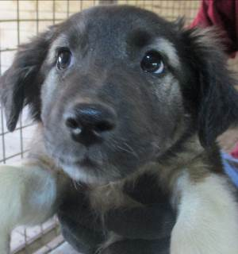 | Дата отлова, место (район, улица, дом) | Ворошиловский район, ул. Азербайджанская
 | Пол животного | Самка – 2407/2023
 | Дата вакцинации | 05.07.2023 г. - Рабикан
 | Дата кастрации/стерилизации | 05.07.2023 г.
 | Дата выпуска, место (район, улица, дом) | 10.07.2023 г. – среда обитания
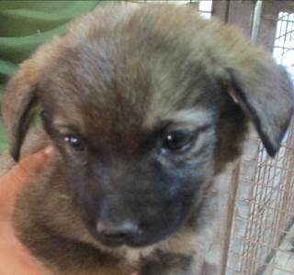 | Дата отлова, место (район, улица, дом) | Ворошиловский район, ул. 2-я Консервная
 | Пол животного | Самец – 2398/2023
 | Дата вакцинации | 05.07.2023 г. - Рабикан
 | Дата кастрации/стерилизации | -
 | Дата выпуска, место (район, улица, дом) | 19.07.2023 г. - падеж
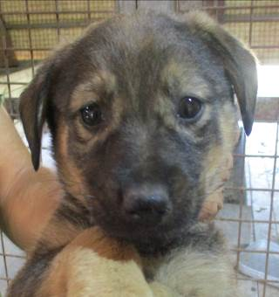 | Дата отлова, место (район, улица, дом) | Ворошиловский район, ул. 2-я Консервная
 | Пол животного | Самец – 2400/2023
 | Дата вакцинации | 05.07.2023 г. - Рабикан
 | Дата кастрации/стерилизации | -
 | Дата выпуска, место (район, улица, дом) | 16.07.2023 г. - падеж
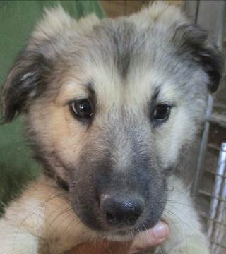 | Дата отлова, место (район, улица, дом) | Ворошиловский район, ул. 2-я Консервная
 | Пол животного | Самец – 2402/2023
 | Дата вакцинации | 30.06.2023 г. – Мультикан-6  05.07.2023 г. - Рабикан
 | Дата кастрации/стерилизации | 05.07.2023 г.
 | Дата выпуска, место (район, улица, дом) | 10.07.2023 г. – среда обитания
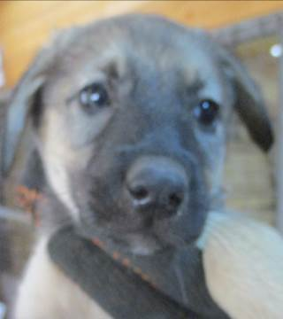 | Дата отлова, место (район, улица, дом) | Ворошиловский район, ул. 2-я Консервная
 | Пол животного | Самка – 2411/2023
 | Дата вакцинации | 05.07.2023 г. - Рабикан
 | Дата кастрации/стерилизации | 05.07.2023 г.
 | Дата выпуска, место (район, улица, дом) | 10.07.2023 г. – среда обитания
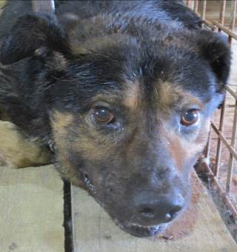 | Дата отлова, место (район, улица, дом) | Ворошиловский район,  ул. Милиционера Буханцева
 | Пол животного | Самец – 2416/2023
 | Дата вакцинации | 30.06.2023 г. – Мультикан-6  05.07.2023 г. - Рабикан
 | Дата кастрации/стерилизации | 04.07.2023 г.
 | Дата выпуска, место (район, улица, дом) | 10.07.2023 г. – среда обитания

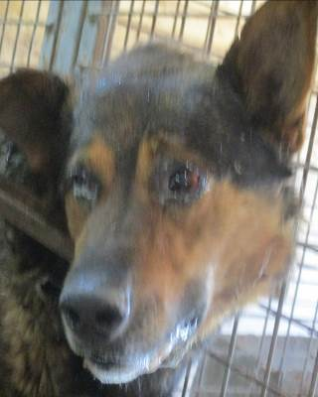 | Дата отлова, место (район, улица, дом) | Ворошиловский район,  ул. Милиционера Буханцева
 | Пол животного | Самец – 2415/2023
 | Дата вакцинации | 30.06.2023 г. – Мультикан-6  05.07.2023 г. - Рабикан
 | Дата кастрации/стерилизации | 06.07.2023 г.
 | Дата выпуска, место (район, улица, дом) | 14.07.2023 г. – среда обитания
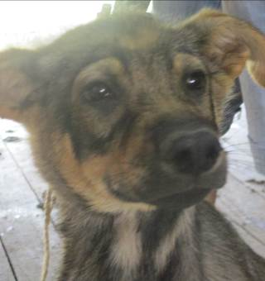 | Дата отлова, место (район, улица, дом) | Ворошиловский район, ул. Ивановская
 | Пол животного | Самец – 2405/2023
 | Дата вакцинации | 30.06.2023 г. – Мультикан-6  05.07.2023 г. - Рабикан
 | Дата кастрации/стерилизации | 04.07.2023 г.
 | Дата выпуска, место (район, улица, дом) | 10.07.2023 г. – среда обитания
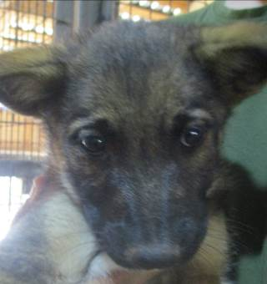 | Дата отлова, место (район, улица, дом) | Ворошиловский район, ул. Ивановская
 | Пол животного | Самец – 2408/2023
 | Дата вакцинации | 30.06.2023 г. – Мультикан-6  05.07.2023 г. - Рабикан
 | Дата кастрации/стерилизации | 04.07.2023 г.
 | Дата выпуска, место (район, улица, дом) | 10.07.2023 г. – среда обитания
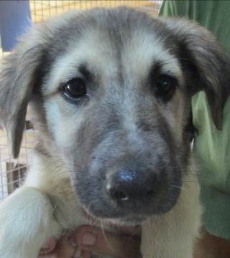 | Дата отлова, место (район, улица, дом) | Ворошиловский район, ул. Ивановская
 | Пол животного | Самец – 2410/2023
 | Дата вакцинации | 05.07.2023 г. - Рабикан
 | Дата кастрации/стерилизации | 05.07.2023 г.
 | Дата выпуска, место (район, улица, дом) | 10.07.2023 г. – среда обитания
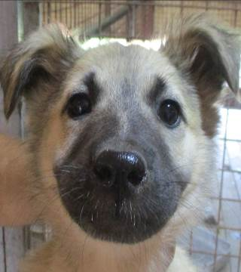 | Дата отлова, место (район, улица, дом) | Ворошиловский район, ул. Ивановская
 | Пол животного | Самка – 2412/2023
 | Дата вакцинации | 05.07.2023 г. - Рабикан
 | Дата кастрации/стерилизации | 05.07.2023 г.
 | Дата выпуска, место (район, улица, дом) | 10.07.2023 г. – среда обитания
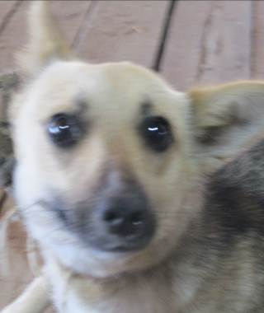 | Дата отлова, место (район, улица, дом) | Ворошиловский район, ул. Ивановская
 | Пол животного | Самка – 2414/2023
 | Дата вакцинации | 05.07.2023 г. - Рабикан
 | Дата кастрации/стерилизации | 05.07.2023 г.
 | Дата выпуска, место (район, улица, дом) | 10.07.2023 г. – среда обитания
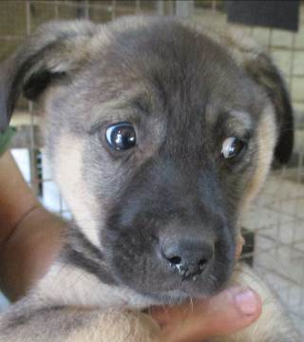 | Дата отлова, место (район, улица, дом) | Ворошиловский район, ул. Феодосийская
 | Пол животного | Самец – 2404/2023
 | Дата вакцинации | 05.07.2023 г. - Рабикан
 | Дата кастрации/стерилизации | 05.07.2023 г.
 | Дата выпуска, место (район, улица, дом) | 10.07.2023 г. – среда обитания
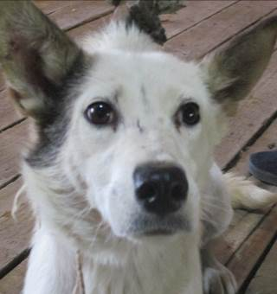 | Дата отлова, место (район, улица, дом) | Ворошиловский район, ул. Феодосийская
 | Пол животного | Самка – 2413/2023
 | Дата вакцинации | 30.06.2023 г. – Мультикан-6  05.07.2023 г. - Рабикан
 | Дата кастрации/стерилизации | 04.07.2023 г.
 | Дата выпуска, место (район, улица, дом) | 10.07.2023 г. – среда обитания

